Шевченко Вікторія Михайлівна

Факультет інформаційних технологій (https://nubip.edu.ua/IT.NUBIP)

Кафедра: Комп’ютерних систем та мереж

(https://nubip.edu.ua/node/3713)

Спеціальність: Комп’ютерна інженерія (https://nubip.edu.ua/node/38027)

Освітня програма: Комп’ютерні системи та мережі

Тема магістерської роботи: Дослідження методів та засобів масштабування хмарного середовища університету

Керівник: Шкарупило Вадим Вікторович доцент, кандидат технічних наук

ПУБЛІКАЦІЇ
- Шевченко В.М., Лахно В.А. Засоби криптографічного захисту даних [Електронний ресурс] // "Теоретичні та прикладні аспекти розробки комп’ютерних систем. Науково-практична конференція студентів і аспірантів.": [сайт]. [2021]. Режим доступу: http://econference.nubip.edu.ua/index.php/taacsd/2021/paper/view/2443

ПОСТЕР

РЕФЕРАТ

ОСОБИСТІ ДОСЯГНЕННЯ
Сертифікат проходження курсу "CLOUD SECURITY"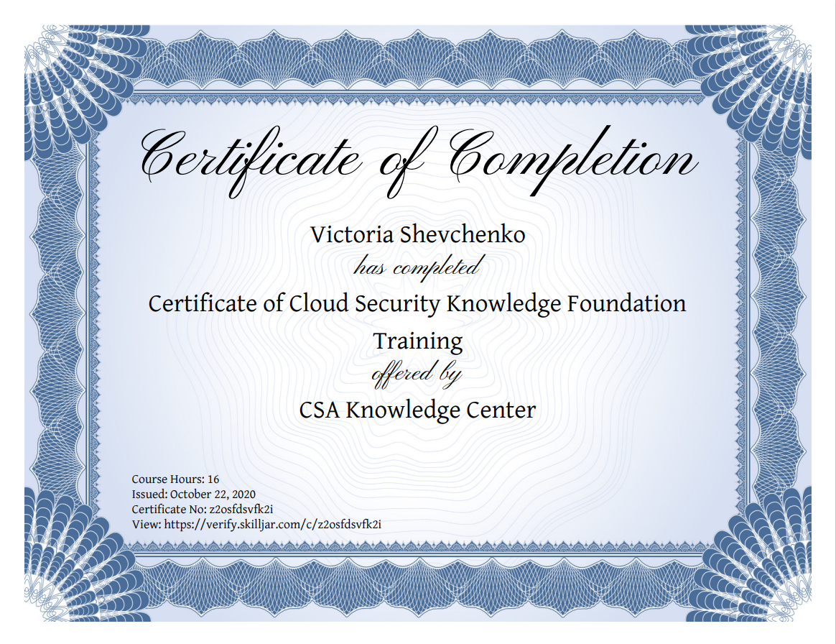
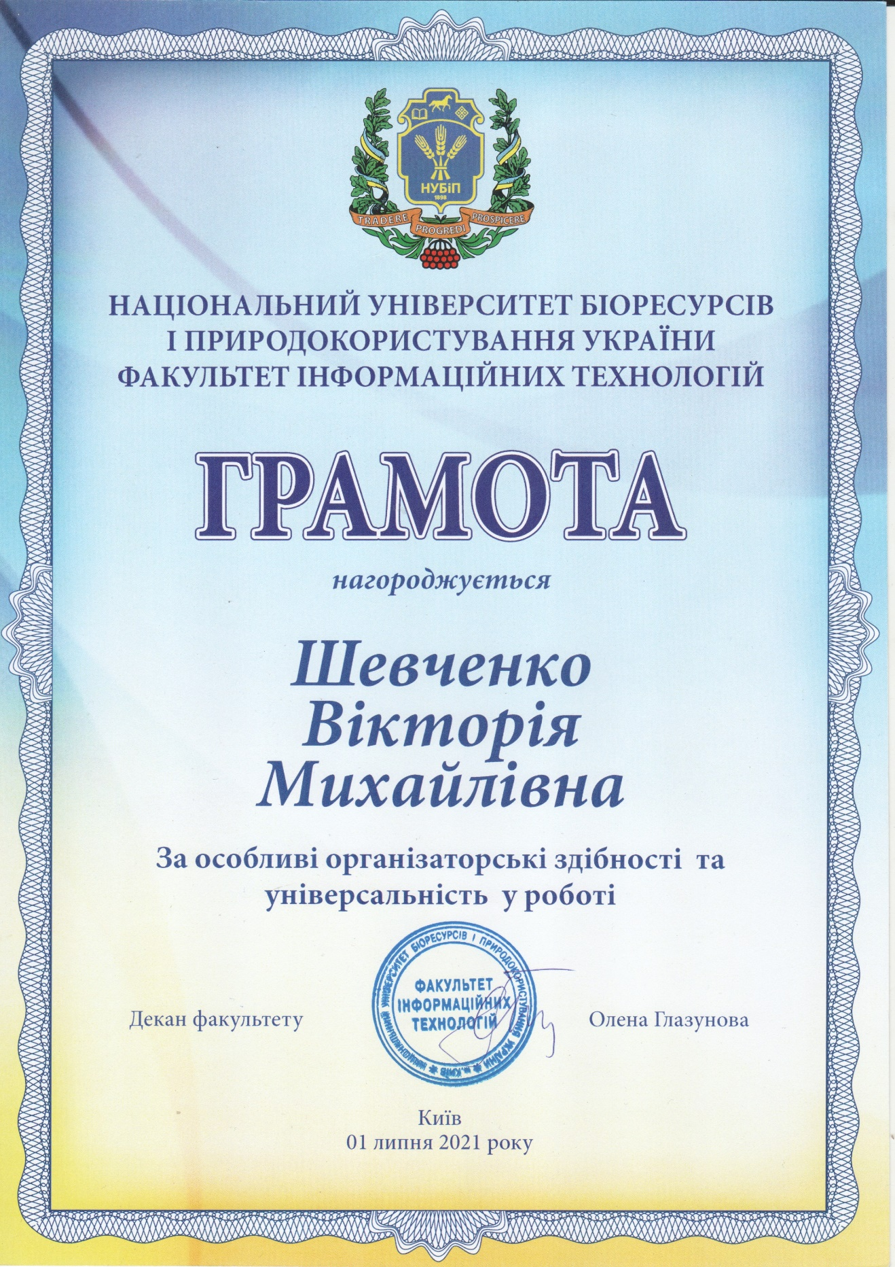
Грамота за особливі організаторські здібності та універсальність у роботі
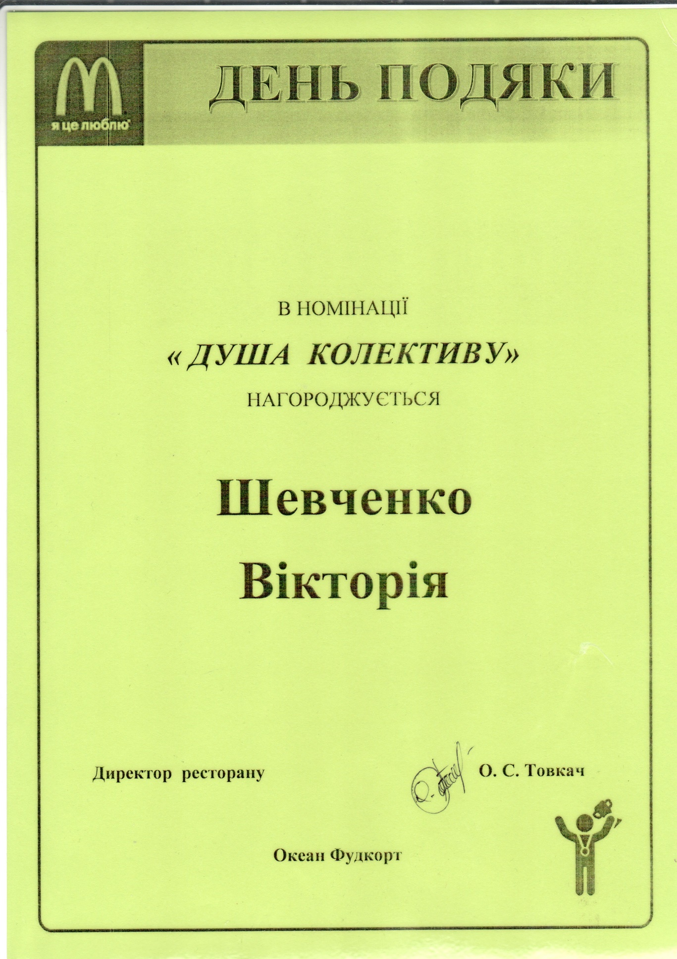
Перемога в номінації «Душа колективу»

РЕЗЮМЕ
https://drive.google.com/file/d/1KS9AL17_Q6fEcf3IHsVHtubIKBcM0ayr/view?usp=sharing

ДОСВІД РОБОТИ

Липень 2020 – Червень 2021: менеджер з направлення, МУК ІТ Дістрібьюшн

Січень 2020 – березень 2020: працівник закладу, МакДональдз Юкрейн Лтд;

Листопад 2018 – липень 2019: лаборант, Б-ДКПБКТ.

